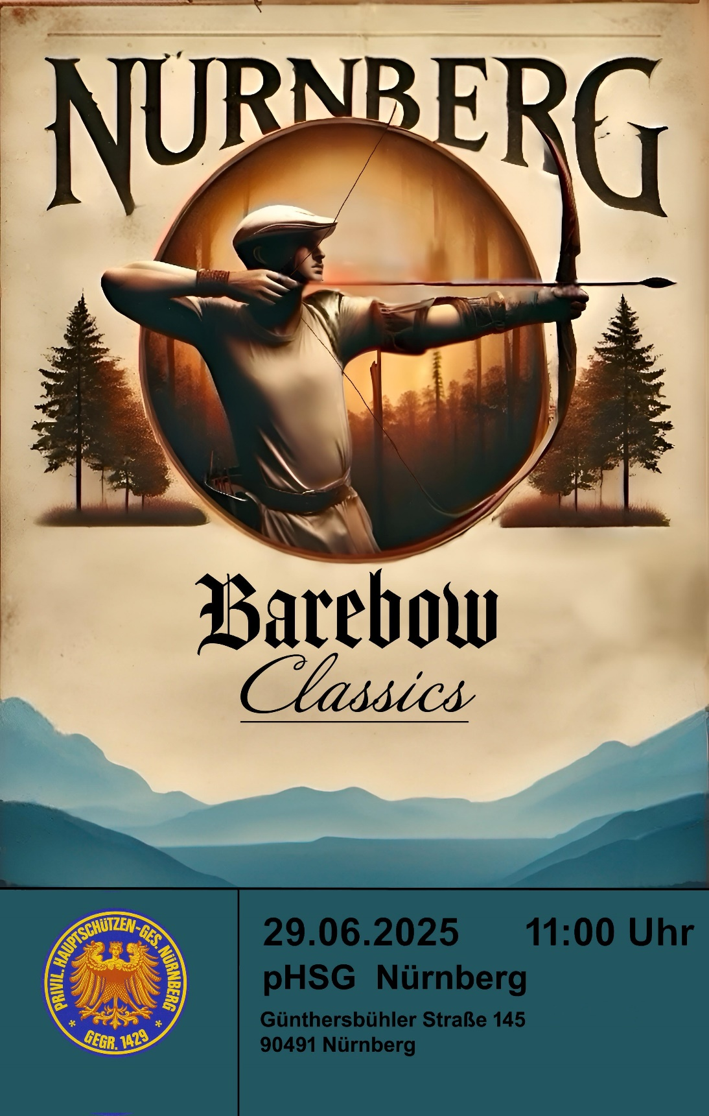

**Nürnberg Barebow   
Classics 2025**

Termin: **Sonntag, 29.Juni 2025, 11 Uhr**

Ausrichter: Privilegierte Hauptschützen-Gesellschaft Nürnberg * Gegr. 1429,

Günthersbühler Straße 145, 90491 Nürnberg

Parken: In der Stadenstraße, Richtung Tierheim auf der Rückseite des HSG- Bogenplatzes. Dann der Beschilderung „Barebow Classics“ folgen.

Verpflegung: ist am Platz erhältlich

Kleidung: Bitte Sport- bzw. Vereinskleidung, keine Jeans oder Tarnkleidung

Meldeschluss: Die **Teilnehmerzahl ist auf 32 Personen begrenzt**.

Meldungen müssen bis zum **09.06.2025** per eMail an [phsg@online.de](mailto:phsg@online.de) erfolgen.

Startgeld: Nach Bestätigung unsererseits muss die Startgeldzahlung in Höhe von 20 € bis spätestens 17.06.2025 eingegangen sein. Die Bankverbindung wird euch mit der Bestätigung bekanntgegeben.   
Bei nicht erfolgter Zahlung ist kein Start möglich. Startgeld ist Reuegeld

Wettbewerb: Offene Meisterschaft für Blankbogen nur für Erwachsene

Entfernung: 50 m

Auflage: 120cm

Preisgeld: Das Preisgeld beträgt 50 % der Einnahmen aus dem Startgeld.

**Zeitplan:**

11:00 Uhr Anmeldung, Begrüßung, Bogenkontrolle, ca. 30 Min. Einschießen,

12:00 Uhr Vorrunde (6 Passen je 6 Pfeile)

14:00 Uhr 1/16 Finale (2 Passen je 6 Pfeile)

14:30 Uhr 1/8 Finale (2 Passen je 6 Pfeile)

15:00 Uhr ¼ Finale (2 Passen je 6 Pfeile)

15:30 Uhr ½ Finale (1 von 2) (2 Passen je 6 Pfeile)

15:50 Uhr ½ Finale (2 von2) (2 Passen je 6 Pfeile)

16:30 Uhr 3. Platz (2 Passen je 6 Pfeile)

17:00 Uhr Finale (2 Passen je 6 Pfeile)

17:30 Uhr Siegerehrung

**Turnierablauf:**

Nach dem Einschießen, startet die „Vorrunde“. Dabei werden 36 Pfeile (6 Passen á 6 Pfeile) geschossen.

Danach startet das 1/16 Finale. Dabei schießt der beste Schütze aus der Vorrunde gegen den „letztplatzierten“ Schützen, der zweitplatzierte gegen den vorletzten Schützen usw.

Nach dem 1/16 Finale sind 50% der Teilnehmer ausgeschieden und die verbliebenen Schützen gehen ins 1/8 Finale. Auch das 1/8 Finale wird nach den gleichen Regeln, wie das 1/16 Finale geschossen. Die besten Schützen daraus gehen ins ¼ Finale und schießen wieder nach den gleichen Regeln.

Ab dem Halbfinale schießen die Teilnehmer auf Podesten (1 x 1 x 0,2 Meter)

1 gegen 1. Dabei wird jeder Treffer sofort akustisch durchgesagt (siehe Lancaster Classics). Auf der Schussscheibe, zwischen der Ringzahl 6 und 7 (auf 6 Uhr), wird es eine kleine Scheibe geben (ca. 10 cm Durchmesser). Sollte diese, nach vorheriger Ankündigung getroffen werden, erhält der Schütze 12 Punkte!